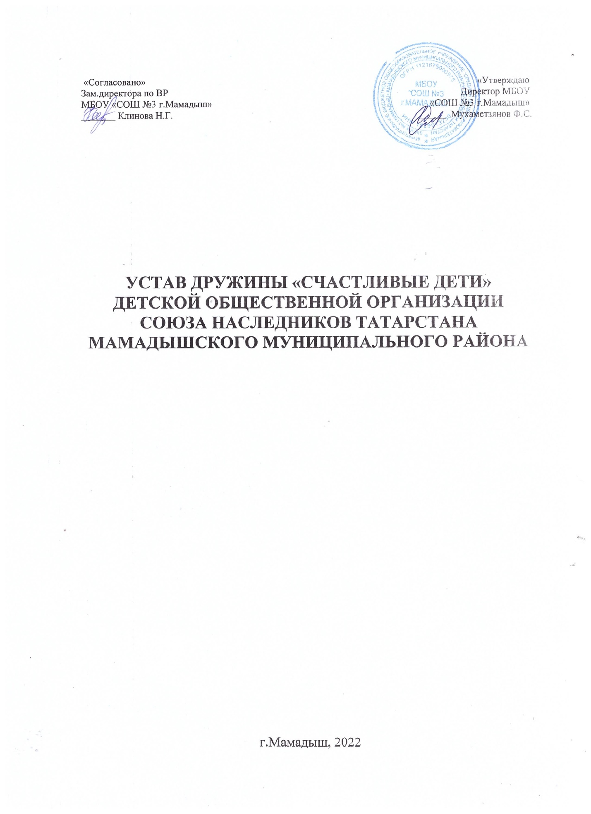

1. ОБЩИЕ ПОЛОЖЕНИЯ

1.1. Детская Общественная Организация «Счастливые дети» Мамадышского муниципального района именуемая в дальнейшем ДОО «Счастливые дети» – добровольная, общественная организация детско – юношеских организаций, действующих на территории Мамадышского района.
1.2. ДОО «Счастливые дети» осуществляет свою деятельность на основе данного Устава в соответствии с действующим законодательством.
1.3. ДОО «Счастливые дети» строится на принципах:
- приоритета интересов обучающихся города и сельских общеобразовательных учреждений Мамадышского муниципального района, общечеловеческих ценностей;
- добровольности и самоуправления;
- открытости для любых детских и подростковых организаций, объединений, разделяющих цели и задачи ДОО «Счастливые дети»
1.4. Местонахождение руководящего органа АДООМ – РТ, Мамадышский район, г. Мамадыш, ул. Давыдова, д.38

2. ЦЕЛИ, ПРЕДМЕТ, ОСНОВНЫЕ ВИДЫ ДЕЯТЕЛЬНОСТИ И ПРАВА ДОО «Счастливые дети»

2.1 Основные цели деятельности ДОО «Счастливые дети»:
- помогать, обучающимся города и сельским общеобразовательным учреждениям Мамадышского муниципального района познавать и улучшать окружающий мир, развивать свои способности;
- служить идеалам гуманного и демократического общества;
- способствовать включению обучающихся в реальные социально значимые дела.
2.2. Предмет деятельности ДОО «Счастливые дети»:
определение приоритетов интересов обучающихся МБОУ и реализация их на практике.
Объединение членов ДОО «Счастливые дети» на основе общих проектов и программ;
- осуществление взаимодействия с государственными и другими социальными
институтами общества с целью влияния на принятие решений, касающихся проблем членов ассоциации;
- развитие связей и сотрудничества членов ДОО «Счастливые дети» с аналогичными российскими региональными и республиканскими общественными объединениями;
- осуществление синтеза детских общественных организаций с системой
дополнительного образования республики Татарстан;
- координация деятельности школьных объединений обучающихся в информационной, методической, материально-технической и других сферах;
- организация и проведение районных социально-значимых программ;
- оказание организационной, кадровой, методической поддержки организациям – субъектам ДОО «Счастливые дети».
2.3. Для выполнения своих уставных целей и предмета деятельности ДОО «Счастливые дети» в установленном законном порядке:
- может вносить предложения в органы государственной власти и управления,
участвует в подготовке и выработке компетентными органами решений по вопросам обеспечения жизни, здоровья, образования и развития детей, содействия развитию детского движения, реализации прав и свобод детей, организации детского, семейного отдыха, досуга, оздоровления, интеллектуального и творческого развития детей;
- представляет и защищает законные права и интересы своих членов;
- оказывает координирующую, методическую и консультативную помощь заинтересованным государственным и общественным организациям, а также отдельным гражданам по вопросам, связанным с уставной деятельностью ДОО «Счастливые дети»;
- организует и проводит лекции, выставки, культурно-просветительные, спортивные и иные мероприятия;
- осуществляет издательскую деятельность в соответствии с действующим законодательством;
- привлекает финансовые и иные средства организации граждан;
- участвует в межрегиональном и международном сотрудничестве и обмене опытом по вопросам деятельности детских общественных объединении, организации детского отдыха, досуга, оздоровления, интеллектуального и творческого развития детей, а также семейного отдыха;
2.4. Для осуществления уставных целей ДОО «Счастливые дети» имеет право:
- свободно распространять информацию о своей деятельности;
- участвовать в выработке решений органов государственной власти и органов местного самоуправления в порядке и объеме, предусмотренном действующим законодательством;
- проводить собрания, митинги, демонстрации, шествия и пикетирование;
- учреждать средства массовой информации и осуществлять издательскую деятельность;
- представлять и защищать свои права, законные интересы своих членов, а также других граждан в органах государственной власти, органах местного самоуправления и общественных объединениях;
- осуществлять в полном объеме полномочия, предусмотренные законами об общественных объединениях;
- выступать с инициативами по различным вопросам общественной жизни, вносить предложения в органы государственной власти.

3. ЧЛЕНСТВО В СОЮЗЕ ДОО «Счастливые дети» МАМАДЫШСКОГО РАЙОНА

a. Членом (субъектом) ДОО «Счастливые дети» может стать любое само-деятельное объединение подростков и взрослых города или района (школьный совет старшеклассников, детское объединение территории, действующее на территории Мамадышского района и признающее данный Устав, участвующее в деятельности Союза).
b. Вступление в члены ДОО «Счастливые дети» осуществляется в заяви-тельном порядке на основании решения Координирующего Центра Детской Район-ной Думы.
c. Выход из членов ДОО «Счастливые дети» производится в заявительном порядке на основании постановления Координирующего Центра Детской Районной Думы о данном решении не позднее, чем за месяц до выхода.
d. Права и обязанности субъектов ДОО «Счастливые дети». Субъекты ДОО ««Счастливые дети» имеют право:
- иметь свой устав и программные документы, не противоречащие целям ДОО «Счастливые дети»;
- выражать и отстаивать интересы своего объединения;
- приостанавливать действия решений, принятых руководством ДОО «Счастливые дети» в части, касающейся своего объединения, в случаях противоречия с уставом ДОО «Счастливые дети»;
- на защиту своих интересов и необходимую поддержку Детской Районной Думы ДОО «Счастливые дети»;
- запрашивать и получать информацию о деятельности ДОО «Счастливые дети»,получать консультативную и информационную, методическую и практическую помощь;
- добровольно выходить из состава ДОО «Счастливые дети»;
- быть членами других общественных объединении.
СУБЪЕКТЫ ДОО «Счастливые дети» ОБЯЗАНЫ
- участвовать в реализации уставных целей и задач ДОО «Счастливые дети»;
- защищать интересы ДОО «Счастливые дети» заботится, об её авторитете, при необходимости отстаивать права на любом уровне.
4. УСТРОЙСТВО ДОО «Счастливые дети»:
a. Союз состоит из юридических лиц – общественных объединений, признающих устав ДОО «Счастливые дети», осуществляющих деятельность, не противоречащую реализации целей и задач ДОО «Счастливые дети».

5. УПРАВЛЕНИЕ В АССОЦИАЦИИ ДОО «Счастливые дети» МАМА-ДЫШСКОГО РАЙОНА
a. Высшим органом управлением ДОО «Счастливые дети» является Детская Районная Дума (ДРД), которая собирается не реже 3 раз в учебный год. Внеочередная сессия созывается по инициативе депутатов. В Думу избирается депутаты – активисты от Детских Общественных Объединений и организаций (не более 2-3 от ДОО).
b. Исполнительным органом является Координирующий центр, в который входят председатели комитетов ДРД.
c. Союз ДОО «Счастливые дети» возглавляет президент (спикер) из числа депутатов ДРД, который несет персональную ответственность за выполнение возложенных на ДРД задач. Он избирается депутатами сроком на 2 года, из числа депутатов, имеющих стаж работы в ДРД не менее одного года. Президентом не может быть избрано лицо, не достигшее 14 летнего возраста.
d. При отсутствии президента его обязанности переходят к вице- президенту.

6. СИМВОЛЫ

a. ДОО «Счастливые дети», является членами Союза Наследников Татарстана и пользуется всей соответствующей атрибутикой. Каждое структурное объединение имеет право на свои традиции и ритуалы.

7. ЧЛЕНЫ ДОО «Счастливые дети» ИМЕЮТ ПРАВО:

- на защиту со стороны ДРД
- выражать свое мнение по любому вопросу
- пользоваться всем, что имеет Союз в методическом кабинете
- на добровольный выход из ДОО «Счастливые дети».

8. ЧЛЕНЫ ДОО «Счастливые дети» ОБЯЗАНЫ:

- выполнять личный устав
- жить по законам и принципам СНТ
- заботится об активной деятельности своего ДОО

9. РЕОРГАНИЗАЦИЯ И ЛИКВИДАЦИЯ:

a. Реорганизация ДОО «Счастливые дети» проводится по решению заседания ДРД и иных случаях, предусмотренных законодательством, если за данное решение проголосовало 2|3 депутатов при наличии кворума.
b. ДОО «Счастливые дети» может быть ликвидирована по решению заседания ДРД и иных случаях, предусмотренных законодательством, если за данное решение проголосовало 2|3 депутатов при наличии кворума.
c. ДОО «Счастливые дети» может быть ликвидирована по решению суда в порядке, установленном Гражданским законодательством Российской Федерации.

